RESOLUCIÓN MSN 1023/2012

Apruébase la DIRECTRIZ DE ORGANIZACION Y FUNCIONAMIENTO DE FARMACIAS HOSPITALARIAS DE ESTABLECIMIENTOS ASISTENCIALES CON INTERNACION.

Del: 04/07/2012; Boletín Oficial 13/07/2012.

VISTO:
El Expediente Nº 2002-19890/08-4, la Ley Nº 17.565 y su Decreto Reglamentario Nº 7123/68 y la Resolución Ministerial Nº 641 de fecha 8 de agosto de 2000,

Y CONSIDERANDO:
Que las políticas en materia de salud tienen por objetivo primero y prioritario asegurar el acceso de todos los habitantes de la Nación a los Servicios de Salud, entendiendo por tales al conjunto de los recursos y acciones de carácter promocional, preventivo, asistencial y de rehabilitación, sean estos de carácter público estatal, no estatal o privados; con fuerte énfasis en el primer nivel de atención.
Que en el marco de las políticas del Ministerio de Salud de la Nación se desarrolla el PROGRAMA NACIONAL DE GARANTIA DE CALIDAD DE LA ATENCION MEDICA, en el cual se agrupan un conjunto de acciones destinadas a asegurar la calidad de las prestaciones en dichos Servicios.
Que entre dichas acciones se encuentran la elaboración de guías de práctica clínica basadas en evidencias científicas de diagnóstico, tratamiento y procedimientos de patologías; directrices de organización y funcionamiento de los servicios de salud, grillas de habilitación categorizante, como así también acciones ligadas a la seguridad del paciente y gestión de los riesgos sanitarios.
Que las citadas herramientas se elaboran con la participación de Entidades Académicas, Universitarias y Científicas, Deontológicas y de profesionales asegurando de esa forma la participación de todas las áreas involucradas en el Sector Salud.
Que la DIRECCION DE CALIDAD EN SERVICIOS DE SALUD ha coordinado el proceso de elaboración de las DIRECTRICES DE ORGANIZACION Y FUNCIONAMIENTO DE FARMACIAS HOSPITALARIAS DE ESTABLECIMIENTOS ASISTENCIALES CON INTERNACION; que la misma es complementaria de la Resolución Ministerial Nº 641/2000 NORMAS DE ORGANIZACION Y FUNCIONAMIENTO DE FARMACIA EN ESTABLECIMIENTOS ASISTENCIALES.
Que la misma ha sido elaborada con la participación de las siguientes entidades: ASOCIACION DE FACULTADES DE CIENCIAS MEDICAS DE LA REPUBLICA DE ARGENTINA (AFACIMERA), ASOCIACION ARGENTINA DE FARMACEUTICOS DE HOSPITAL (AAFH), CONFEDERACION FARMACEUTICA ARGENTINA (COFA), UNIVERSIDAD DE BUENOS AIRES, UNIVERSIDAD NACIONAL DE LA PLATA, HOSPITAL DE CLINICAS, ASOCIACION DE CLINICAS, SANATORIOS Y HOSPITALES PRIVADOS de la REPUBLICA ARGENTINA (ADECRA), DIRECCION NACIONAL DE REGISTRO, FISCALIZACION Y SANIDAD DE FRONTERAS.
Que la SUBSECRETARIA DE POLITICAS, REGULACION Y FISCALIZACION, Coordinadora General del PROGRAMA NACIONAL DE GARANTIA DE CALIDAD DE LA ATENCION MEDICA y LA SECRETARIA DE POLITICAS, REGULACION E INSTITUTOS han tomado la intervención de su competencia y avalan su incorporación al PROGRAMA NACIONAL DE GARANTIA DE CALIDAD DE LA ATENCION MÉDICA.
Que la DIRECCION GENERAL DE ASUNTOS JURIDICOS ha tomado la intervención de su competencia.
Que la presente medida se adopta en uso de las atribuciones contenidas por la “Ley de Ministerios T.O. 1992” modificada por Ley Nº 26.338.
Por ello,
EL MINISTRO DE SALUD RESUELVE:

Artículo 1º.- Apruébase la DIRECTRIZ DE ORGANIZACION Y FUNCIONAMIENTO DE FARMACIAS HOSPITALARIAS DE ESTABLECIMIENTOS ASISTENCIALES CON INTERNACION con su correspondiente GRILLA DE HABILITACION CATEGORIZANTE, que como ANEXO figura en la presente Resolución Ministerial.
Art. 2º.- Incorpórase la presente al PROGRAMA NACIONAL DE GARANTIA DE CALIDAD DE LA ATENCION MEDICA, como directriz complementaria a la Resolución Ministerial Nº 641 de fecha 8 de agosto de 2000 “NORMAS DE ORGANIZACION Y FUNCIONAMIENTO DE FARMACIA EN ESTABLECIMIENTOS ASISTENCIALES”.
Art. 3º.- Difúndase a través de la Coordinación General del Programa el citado Anexo, a fin de asegurar el máximo conocimiento y aplicación del mismo en el marco de dicho Programa Nacional referido en el artículo 2º precedente.
Art. 4º.- El Anexo que se aprueba por la presente Resolución podrá ser objeto de observación por las Autoridades Sanitarias Jurisdiccionales y por las Entidades Académicas, Universitarias, Científicas de Profesionales dentro del plazo de SESENTA (60) días a partir de la fecha de su publicación en el Boletín Oficial y en caso de no ser observada entrará en vigencia a los NOVENTA (90) días de dicha publicación.
Art. 5º.- En el caso de que la autoridad jurisdiccional realizara alguna adecuación al presente Anexo para su aplicación a nivel de la jurisdicción deberá comunicar a la COORDINACION GENERAL DEL PROGRAMA dicha adecuación, la que recién entrará en vigencia a los SESENTA (60) días de su registro a nivel nacional a través del acto administrativo correspondiente.
Art. 6º.- Agradecer a las entidades participantes ASOCIACION DE FACULTADES DE CIENCIAS MEDICAS DE LA REPUBLICA DE ARGENTINA (AFACIMERA), ASOCIACION ARGENTINA DE FARMACEUTICOS DE HOSPITAL (AAFH), CONFEDERACION FARMACEUTICA ARGENTINA (COFA), UNIVERSIDAD DE BUENOS AIRES, UNIVERSIDAD NACIONAL DE LA PLATA, HOSPITAL DE CLINICAS, ASOCIACION DE CLINICAS, SANATORIOS Y HOSPITALES PRIVADOS de la REPUBLICA ARGENTINA (ADECRA), DIRECCION NACIONAL DE REGISTRO, FISCALIZACION Y SANIDAD DE FRONTERAS por la importante colaboración brindada a este Ministerio.
Art. 7º.- Comuníquese, publíquese, dése a la Dirección Nacional del Registro Oficial y archívese.
Dr. Juan L. Manzur, Ministro de Salud.

ANEXO
DIRECTRICES DE ORGANIZACION Y FUNCIONAMIENTO DE FARMACIAS HOSPITALARIAS DE ESTABLECIMIENTOS ASISTENCIALES CON INTERNACION
1. Documentación que cabría adjuntar para todo Establecimiento con Internación que solicite la habilitación de la Farmacia hospitalaria:
a) Declaración Jurada con firmas certificadas subscriptas en forma conjunta por el Farmacéutico Director Técnico y el Director Médico del establecimiento, consignando:
I) Nombre y domicilio real y legal del Establecimiento.
II) Nombres, apellido, D.N.I., número de matrícula y C.U.I.T./C.U.I.L. del Farmacéutico Director Técnico a cargo de la farmacia hospitalaria.
III) Nombres, apellido, D.N.I., número de matrícula y C.U.I.T./C.U.I.L. del Director Médico del establecimiento.
b) Certificado de libre regencia del Director Técnico emitido por la autoridad competente estipulada por el Ministerio de Salud jurisdiccional.
c) Copia autenticada del Estatuto y/o contrato social inscripto ante la autoridad de aplicación, cuando el titular del establecimiento sea una persona jurídica.
d) Certificado de habilitación municipal del establecimiento o, en su defecto, de inicio de trámite.
e) Copia de la Resolución de habilitación del establecimiento emitida por Ministerio de Salud o inicio de trámite.
f) Copia autenticada del instrumento legal que demuestre en forma fehaciente el alquiler o propiedad del lugar donde funciona el establecimiento.
g) Constancia de inscripción del titular ante la ADMINISTRACION FEDERAL DE INGRESOS PUBLICOS (AFIP).
h) UN (1) plano original en papel calco del local y DOS (2) copias heliográficas 1:100, con indicación de la distribución de áreas, medidas lineales y de superficie y destino de los distintos ambientes que constituyen la farmacia hospitalaria.
i) UN (1) plano original con indicación de ubicación de la farmacia dentro del establecimiento.
j) Descripción de las actividades farmacéuticas, del equipamiento e instalaciones a habilitar según Res. 641/2000.
2. Cualquier modificación edilicia y/o de funcionamiento será previamente notificada ante la Autoridad Sanitaria.
3. Para los establecimientos ya habilitados la Autoridad Sanitaria fijará plazos según necesidad, previa evaluación de cada caso, no pudiendo en ningún caso ser superior a veinticuatro (24) meses.
4. El trámite de la solicitud referida en el artículo anterior estará sujeto al pago de arancel correspondiente.
5. La Farmacia Hospitalaria estará ubicada dentro del predio del establecimiento, reuniendo las condiciones de higiene, seguridad, limpieza, amplitud, luz y ventilación adecuadas. Dispondrá de un sector independiente del resto del establecimiento y con buena comunicación con las unidades de hospitalización.
6. Todas las Farmacias hospitalarias contarán como mínimo con:
a) Area de preparación, dispensación, administración del sector y de depósito general que se calculará según el siguiente detalle:
Hasta 30 (treinta) camas: superficie mínima de TREINTA METROS CUADRADOS, más de 30 (treinta) camas: 0,8 a 1 metro cuadrado. Acorde a las prácticas que se realicen en el establecimiento.
La farmacia tendrá acceso restringido al público y únicamente desde circuitos internos del establecimiento asistencial.
El depósito general estará sectorizado y diferenciado de las demás áreas. Dentro del mismo se detallará el área de almacenaje de medicamentos termolábiles, de estupefacientes y de psicotrópicos, estando estos dos últimos bajo llave. Los productos médicos se almacenarán en forma diferenciada de los medicamentos, pudiendo compartir el mismo ambiente. El sector de almacenamiento estará seco (contará con higrómetro de pared), protegido del sol y libre de polvo. Mantendrá una temperatura entre 15º y 30º, las mediciones de la misma se efectuarán de manera constante y segura, con termómetros calibrados llevándose registros escritos de temperatura un mínimo de 2 (dos) veces al día.
Se contará con un depósito de productos inflamables, separado y acondicionado de acuerdo con las características de estos productos.
b) Si la farmacia cuenta con farmacias satélites, éstas estarán bajo el control de la farmacia hospitalaria, y cumplirá con los procedimientos operativos de ésta.
c) Si la farmacia realiza preparados magistrales y/o fraccionamiento contará con UN (1) sector independiente para laboratorio de elaboración de formulaciones no estériles, separado del resto de los ambientes, con una superficie mínima de QUINCE METROS CUADRADOS (15 m²). Este tendrá piso liso y resistente a la acción de agentes químicos de uso habitual, techos lisos y paredes lisas y recubiertas de algún material impermeable de fácil limpieza y bordes sanitarios. Contará con una mesada de trabajo de acero inoxidable u otra superficie lisa, impermeable, continua y resistente a agentes desinfectantes; una pileta, provisión de agua potable fría y caliente y su correspondiente desagüe y requerirá una fuente calórica. El equipamiento estará condicionado por el tipo de formulaciones a preparar.
Para los casos que no cuente con una adecuada ventilación, se requerirá de métodos de ventilación mecánica, que garanticen las condiciones de higiene del área.
d) Auxiliares: En el caso de realizar tareas de reenvasado de medicamentos en dosis unitarias que impliquen la alteración del envase primario, dispondrá de una zona diferenciada para tal fin que cumplirá con los requisitos de área limpia o de un sector en el laboratorio de preparación de formulas magistrales.
7. Si la farmacia hospitalaria realiza reconstitución y/o fraccionamiento de citotóxicos destinados a pacientes del establecimiento, contará las siguientes instalaciones y requerimientos:
a) sector de acondicionamiento de materiales: contará con mesada y una pileta con provisión de agua fría y caliente, ventanas de transferencia con doble puerta que posea un sistema que impida la apertura simultánea de las mismas.
b) vestuario específico: ubicado previo al área de preparación de las soluciones citotóxicas. En esta zona el personal que ingresa al sector de preparación se colocará ropa estéril (camisolín, cofia, cubre calzado, etc.). Al salir del área de preparación pasará nuevamente por este vestuario donde se sacará la ropa estéril utilizada y la colocará en un contenedor.
c) sector de preparación de soluciones: donde se efectuará la reconstitución y/o formulación de citotóxicos contará con superficie mínima de SEIS METROS CUADRADOS (6 m²).
El sistema de ventilación asegurará una temperatura ambiente de veinte (20) +/- dos (2)º centígrados, y el local cumplirá con un nivel de limpieza grado C o mejor (clase 10.000). La inyección se realizará mediante filtros HEPA. El aire podrá recircularse sólo si no se generan vapores o gases tóxicos. No se recirculará el aire a otros sectores. Si el aire o parte de él se expulsa al exterior, se hará mediante filtros HEPA. Este local poseerá una presión diferencial negativa de quince a veinticinco respecto del vestuario. El sistema de iluminación será estanco y quedará al ras del cielo raso.
La reconstitución y/o fraccionamiento de citotóxicos se realizará en cabina de flujo laminar de seguridad biológica Clase II Tipo B o clasificación superior.
Se clasificará el área y todos los equipos serán sometidos a un programa de mantenimiento y calibración. Esta información será archivada.
d) sector de almacenamiento de soluciones terminadas: Será lo suficientemente grande como para almacenar las soluciones en forma ordenada y estará equipado con una heladera de ser necesario.
Todas las superficies de trabajo, el piso y las paredes estarán construidos con materiales de superficies lisas, libres de discontinuidades y resistentes a agentes químicos.
Todas las áreas poseerán bordes sanitarios.
Este tendrá piso liso y resistente a la acción de agentes químicos de uso habitual, techos lisos y paredes lisas y recubiertas de algún material impermeable de fácil limpieza. Contará con campana de flujo laminar de seguridad biológica con salida de aire filtrado al exterior. El ambiente poseerá vestuario previo al área, presión negativa y medidor diferencial de presión. Se certificará el área y realizará validación de los equipos como mínimo anualmente. Se debe contar con servicio de retiro de productos patológicos.
8. Para la preparación de Mezclas de Nutrición Parenteral Extemporánea (MNPE), destinadas a pacientes del establecimiento, se contará con las siguientes instalaciones y equipamiento, dependientes del servicio de farmacia.
a) Vestuario específico, ubicado previo al área de preparación de las MNPE, destinado al cambio de ropa limpia por estéril.
b) Sector de acondicionamiento de materiales. Contará con mesada y una pileta con provisión de agua fría y caliente.
c) Pasaje de transferencia de materiales con doble puerta que posea un sistema que impida la apertura simultanea de las mismas, que comunique el área de acondicionamiento con el área de preparación.
d) Area de preparación: destinada a la preparación de las MNPE. Deberá ser un área Clase 10.000 (grado C) con un número de cambios de aire que debe ser generalmente mayor a 20 por hora en una habitación con patrón de corriente de aire y filtros de aire de alta eficiencia (HEPA), estableciendo una cascada de diferencial de presiones desde las áreas más internas a las más externas a fin de reducir al mínimo la posibilidad de contaminación.
Contará con un gabinete de trabajo, de tamaño adecuado a las operaciones que se realicen, Clase 100 (grados A y B) con flujo de aire laminar filtrado a través de filtro HEPA. Los sistemas de corriente de aire laminar suministrarán una velocidad de aire homogénea de aproximadamente 0.30 m/s para la corriente vertical y de aproximadamente 0.45m/s para la corriente horizontal.
e) Sector o área de almacenamiento de MNPE terminadas. Contará con una heladera o cámara fría de capacidad apropiada.
Se debe clasificar el área y todos los equipos deben ser sometidos a un programa de mantenimiento y calibración. Esta información será archivada.
f) Laboratorio de control de calidad: el laboratorio de control de calidad estará separado de las áreas de preparación, contará con balanza y otros equipos de medición, dotados del rango y precisión adecuados, los cuales serán calibrados conforme a un cronograma preestablecido.
Todas las superficies de trabajo, el piso y las paredes estarán construidos con materiales que presentes superficies lisas, libres de discontinuidades y resistentes a agentes químicos.
Todas las áreas poseerán borde sanitario.
9. Para la preparación de otras mezclas intravenosas en forma centralizada, se contará con las siguientes instalaciones y equipamiento:
a) Sector de acondicionamiento de materiales. Contará con mesada y una pileta con provisión de agua fría y caliente, ventanas de transferencia con doble puerta que posea un sistema que impida la apertura simultánea de las mismas.
b) Vestuario específico, ubicado previo al área de preparación de las soluciones. En esta zona el personal que ingrese al sector de preparación se colocará ropa estéril (camisolín, cofia, cubrecalzado, etc.). Al salir del área de preparación pasará nuevamente por este vestuario donde se sacará la ropa estéril utilizada y la colocará en un contenedor.
c) Sector de preparación de mezclas intravenosas. Será un área Clase 10.000 (grado C) y contará con una superficie mínima de 6 m2. Poseerá campana de flujo laminar vertical u horizontal con filtro HEPA que provea un área de trabajo clase 100; presión positiva y medidor diferencial de presión.
El sistema de iluminación será estanco y quedará al ras del cielorraso.
Se clasificará el área y todos los equipos serán sometidos a un programa de mantenimiento y calibración. Esta información será archivada.
d) Sector o área de almacenamiento de soluciones terminadas. Será lo suficientemente grande como para almacenar las soluciones en forma ordenada y estará equipado con una heladera de ser necesario.
Todas las superficies de trabajo, el piso y las paredes estarán construidos con materiales que presenten superficies lisas, libres de discontinuidades y resistentes a agentes químicos.
Todas las áreas poseerán borde sanitario.
10. Todo procedimiento estará debidamente establecido por el Director Técnico de la farmacia hospitalaria, mediante los siguientes procedimientos operativos escritos:
10.1 - Proveedores
Habrá procedimientos para evaluación de proveedores.
Se mantendrá un registro de proveedores aprobados que cumplan con la normativa de la autoridad sanitaria correspondiente.
10.2 - Preparación y dispensación de medicamentos y productos médicos
a) a pacientes internados
b) a servicios del establecimiento
c) Preparación y dispensación a pacientes internados y servicios del establecimiento de psicotrópicos y estupefacientes.
10.3) Almacenamiento de productos
Los procedimientos escritos contemplarán las condiciones de almacenamiento para cada producto de acuerdo con las especificaciones de los fabricantes.
En medicamentos que requieran cadena de frío se detallará el mecanismo de almacenamiento y manipuleo de los mismos en un procedimiento operativo específico para estos.
10.4) Limpieza y control de plagas
10.5) Capacitación del personal asignado al sector
10.6) Preparación
10.6.1 Procedimientos de Preparación de Magistrales:
a) Se diferenciarán dentro de ellas las fórmulas magistrales, elaboradas para un paciente concreto, de las fórmulas normalizadas, preparadas de forma programada por el Servicio de Farmacia e incluidas en la Guía Farmacoterapéutica de la Institución
b) Procedimientos de limpieza y desinfección del laboratorio
c) Procedimientos de capacitación del personal
10.6.2 Procedimientos de reenvasado de medicamentos en dosis unitarias
10.6.3 Procedimientos de Preparación de Nutrición Parenteral
a) Registro y documentación
b) Instrucciones para emitir orden de elaboración y etiqueta
c) Preparación con instrucciones escritas de mezclado y envasado
d) Envasado y rótulos
e) Control y garantía de calidad incluyendo validación de equipos y certificación de áreas
f) Almacenamiento
g) Nutriciones Parenterales y material rechazado, vencido.
h) Saneamiento de áreas y equipos
i) Capacitación del personal
10.6.4 Procedimientos de Preparación de Citotóxicos
a) Recepción de la prescripción médica
b) Instrucciones para emitir orden de elaboración y etiqueta
c) Abastecimiento de elementos al laboratorio
d) Preparación con instrucciones escritas de mezclado y envasado
e) Envasado y rótulos
f) Almacenamiento
g) Control y garantía de calidad incluyendo validación de equipos y certificación de áreas
h) Limpieza y desinfección del sector
i) Eliminación de residuos citotóxicos
j) Procedimientos ante posibles derrames
k) Capacitación del personal
11. La farmacia hospitalaria contará con servicios de retiro de residuos peligrosos y desinfección del sector.
12. El Director Técnico preveerá el cumplimiento de las siguientes condiciones específicas para los medicamentos que requieran cadena de frío (2º - 8º C):
a) La manipulación de estos medicamentos tendrá prioridad con relación a los demás, al igual que su liberación para la entrega.
b) La conservación de especialidades medicinales que requieran cadena de frío se hará en equipos frigoríficos constituidos por heladeras con congelador o freezer para la conservación de refrigerantes congelados a ser utilizados en la dispensación de los medicamentos.
c) El equipo frigorífico será controlado diariamente por termómetros debidamente calibrados, llevando registros escritos un mínimo de dos veces al día. Las mediciones de temperatura serán controladas por el responsable del sector y cualquier anormalidad será corregida de inmediato.
d) La distribución de los medicamentos dentro de los equipos frigoríficos permitirá la libre circulación del frío entre los diversos embalajes contenidos en los mismos.
e) Los equipos frigoríficos estarán permanentemente en funcionamiento, conectados simultáneamente a la red eléctrica local y a una red alternativa de energía (generador) para atender eventuales faltas de energía del sistema.
f) El personal de la farmacia hospitalaria estará familiarizado con las técnicas de almacenamiento de estos medicamentos para poder atender cualquier situación de emergencia, consecuencia de un eventual corte de energía eléctrica o déficit del sistema de refrigeración respetando el procedimiento operativo escrito para esta situación.
13. El Director Técnico cumplirá con lo establecido en la Ley de Psicotrópicos Nº 19.303 y la Ley de Estupefacientes Nº 17.818.
14. La farmacia tendrá que disponer de recursos humanos para poder desarrollar las actividades propias del servicio, el número total de farmacéuticos estará en relación con el volumen de actividad asistencial, número de pacientes asistidos y áreas desarrolladas.
15. En el caso de pacientes ambulatorios, la Farmacia Hospitalaria no podrá vender, proveer, ni facturar medicamentos a un tercer pagador, a excepción de aquellos pacientes bajo programas oficiales en efectores públicos.

GRILLA DE LAS DIRECTRICES DE ORGANIZACION Y FUNCIONAMIENTO DE FARMACIAS HOSPITALARIAS DE ESTABLECIMIENTOS ASISTENCIALES CON INTERNACION

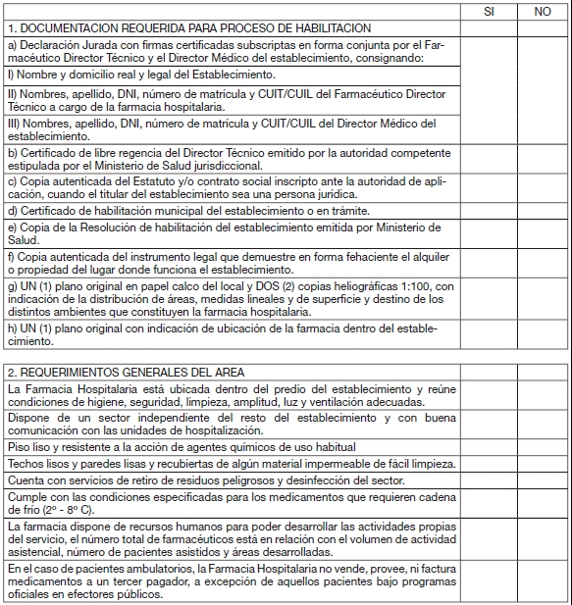

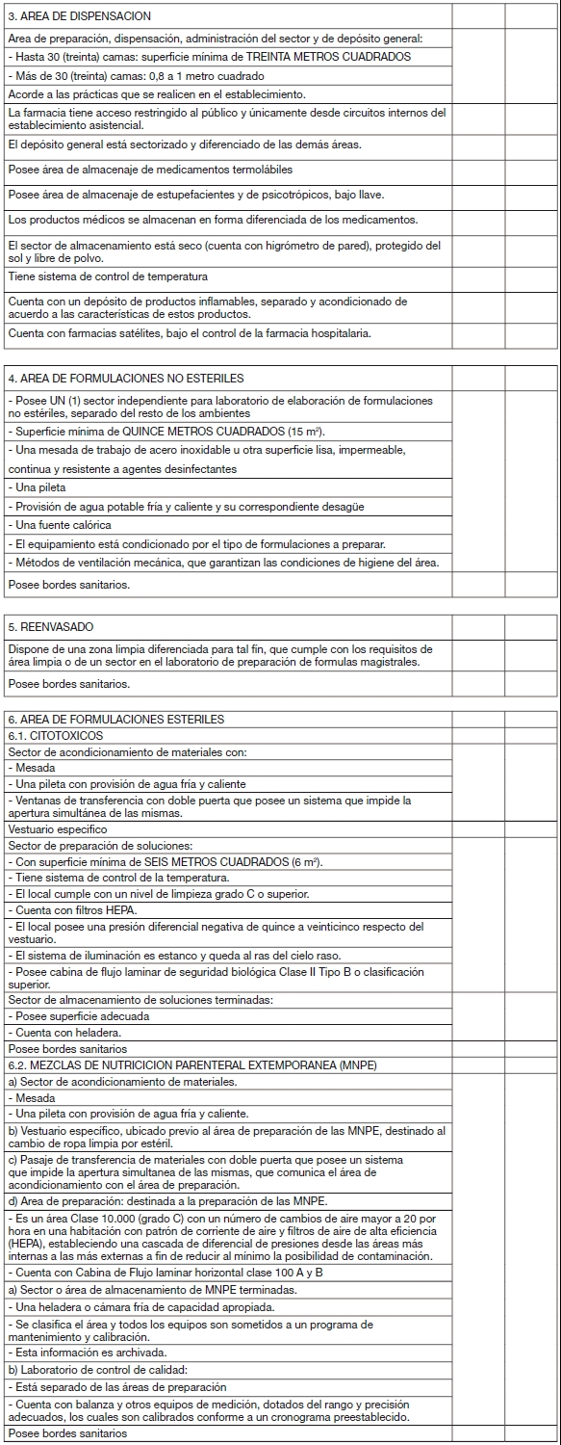
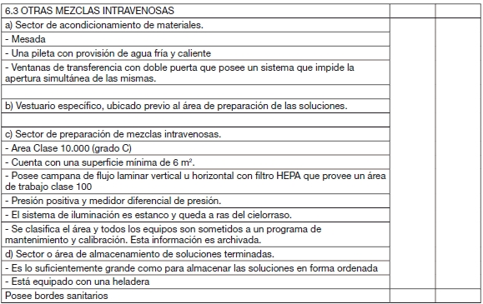

ñkñ-dsñf

